Винт подстройки терморегулятора Danfoss находиться почти в центре корпуса (см. рисунок). Винт под шестигранник. Регулировать:
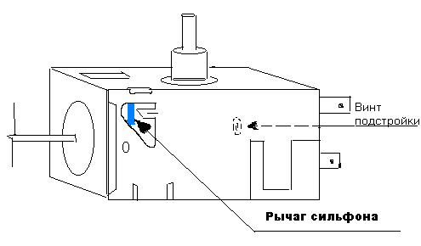по часовой стрелке - понижение температуры, т.е. увеличение времени работы мотор-компрессора.
Против часовой стрелке – повышение температуры т.е. уменьшение времени работы м-компрессора.

